申请忙了近一个学期，发了不少的邮件，搞明白了一些乍一看想不明白的事，写在了这个“攻略”里，希望能给以后申请的同学减少一点点麻烦。写的还是有点冗长，肯定好多问题还没涉及到，希望大家能帮忙完善。
到了我下面要写的这一步的同学便意味着交换项目已经申请成功了，恭喜!但是还有好多好多事要去做，哈哈~不过，反过来看我这学期，通过申请我自己进步了很多，收获很大。
建议最开始大概掌握一下整体流程。然后每进行到一个部分，要明白那一部分要做些什么，就应该会轻松些。其实整个申请不是很复杂，一步一步来就还好，然后自己一边做，一边参考一下这个就成，因为其实自己顺着自己的思路走也会很清晰，遇见卡壳的地方可以看看这个就可以。
最后，感谢国际交流中心的李飚老师和国际处的夏老师在申请过程中给予我的帮助！

Part1马里兰大学网申系统
最开始，要明确咱们学校与马里兰大学的交换项目是BMGT项目，咱们是Smith School of Business Exchange Students，最直接影响的是选课的问题。
还有，有问题直接向马里兰大学的老师发邮件请教，他们人都很nice，可以很快的帮你解决问题，往下一步进行。
获得咱们学校提名后，稍等几天会收到UMD（马里兰大学）发来的一封邮件，通知建好了MyEA账户，这封邮件提供了EA账户的入口，账户名称和临时密码（该密码只在一天内有效，要及时进入系统修改）
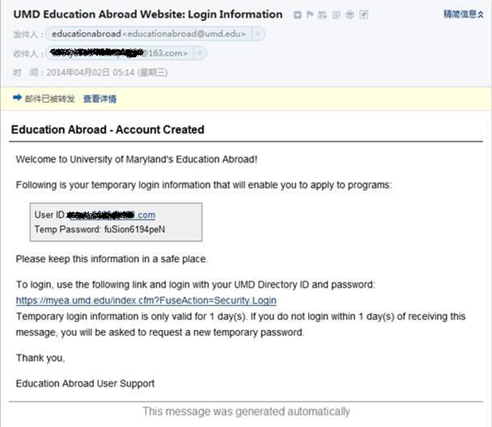
点开下方的网址链接，输入邮件中给的用户名密码。进去后会提示修改密码。此后便使用新的密码了。（我最开始以为这个账户只能持续一天，但是不着急，改了密码以后，可以一直修改、提交，直到下一个页面里所说的Deadline.）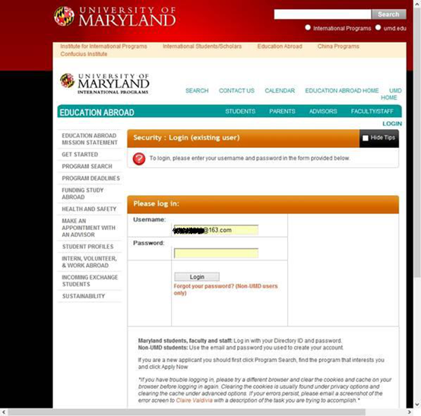

第一次修改完密码，和以后每次正常登录后都会进入这个主页，一共分为四个部分：上方是提示；右下是信息，个人邮箱同时会收到；右侧是个人信息，点开Edit Profile，修改、上传照片；最常用的是左侧，是自己的申请项目（一开始，没有那个小锁标志，和Complete Allication字样）
点击BMGT Incomimg Exchange...字样，就能进入要求材料的页面。
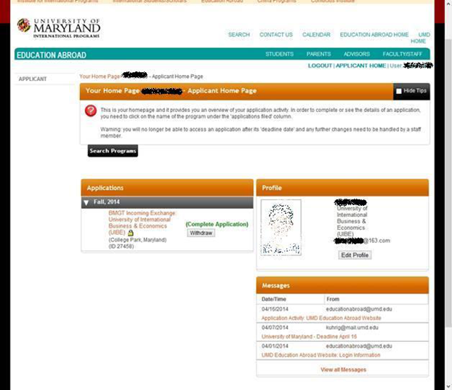

左侧是项目名称、申请的学期、Deadline和在马里兰大学学习的时间.右侧上下版面时所需要的材料，上方为网络上直接上传就Ok的，下方的为需要实物材料的。注意：在左侧注明的Deadline之前一定要完成所有内容（实物材料更要早寄出去）。
线上要交材料
除VI.课程选择外，上传方法（网上所说）：要求彩色的
Scan and save the document to your computer as .jpg or.pdf（咱们学校打印店就能扫描）
click the "folder" icon below
click "browse" and find the file which you'd like to upload
click "submit"
I. DS-2019 Verification Form 线上填一些问题简单问题（不另作解释），DS-2019是为了申请J-1签证的必备文件。
II. Online UMD Application 需要进入UMD的另一个系统，打印出来，签字扫描后上传，稍后进一步解释。
III. Passport Information 护照首页扫描件（不另作解释）。
IV. Proof of English Proficiency 英语成绩证明扫描，上面有清晰注释（不另作解释）。
V. Proof of Financial Support 财力证明，稍后进一步解释。
VI. Proposed Courses Form & Instructions 课程选择，稍后进一步解释。
线下要交的材料
学校开出的英文成绩单，和自己所做的GPA转换，稍后进一步解释。
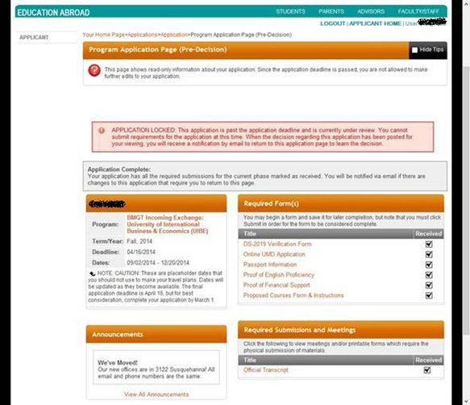
II. Online UMD Application
未提交材料之前，页面会与我有所不同，但挺清晰的。点开：
Undergraduate Online UMD Application Instructions

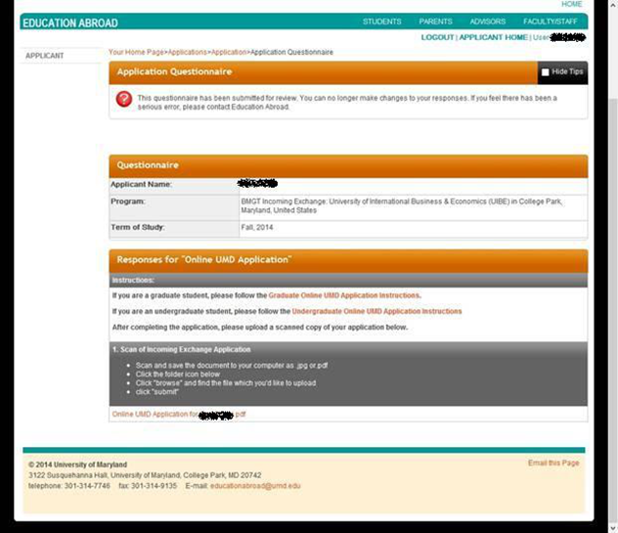

进入这个页面，点开https://app.applyyourself.com/?id=umd，进入下一个网页。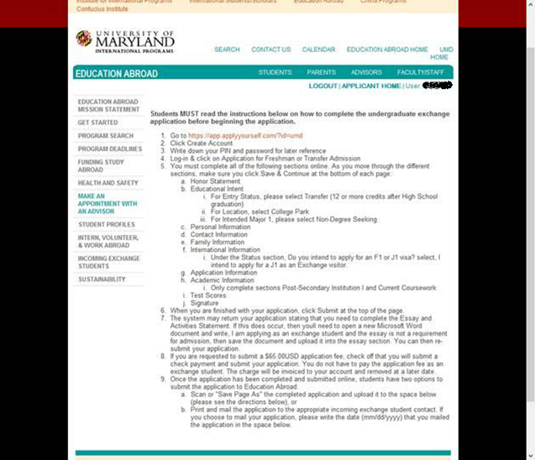

需要重新按要求创建账户（这应该是另一个系统）：create account。 接下来的每一步，都是按照上一个页面上的那些指导所做。在每一条都做好之后，有可能随手给关了，然后再打印怎么办：Login以后进入下一个页面

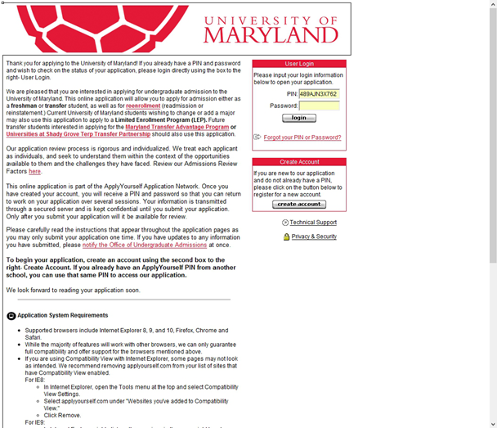

照例点开Application for Freshman or Transfer Admission 此时其：
Submission Status: Submitted
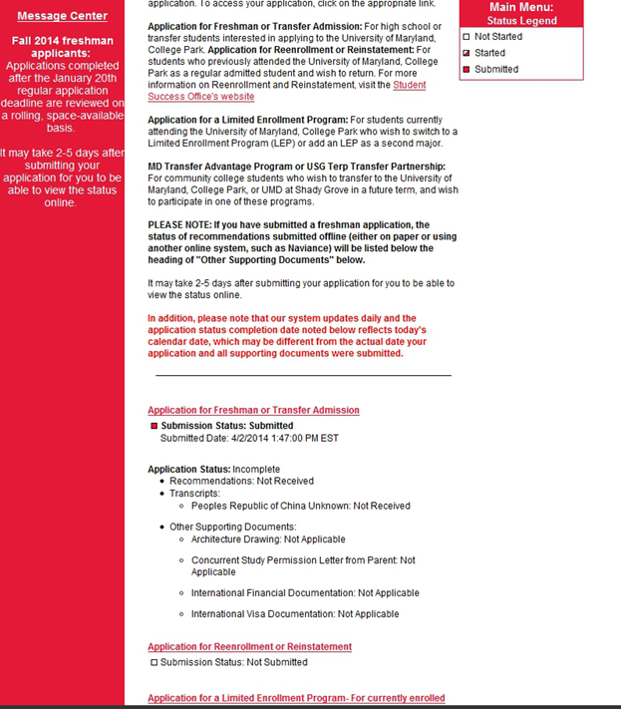

下一个页面：
点开左侧的print,出现一个单独的小页面，选择Adobe..... 选print，就会再弹出一个新的页面，是你的全部的申请内容，保存它。将其打印，在所有写着signature的地方签上自己的名字，在扫描到电脑里，上传即可。
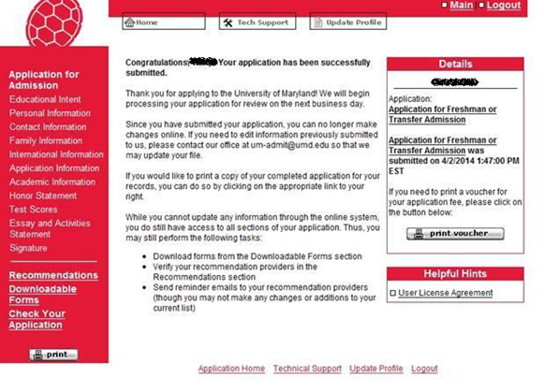
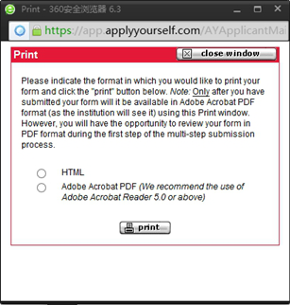

V. Proof of Financial Support 财力证明
我在和李老师交流后，认为同时上交一份父亲或母亲的收入证明，和一份存款证明比较合适。收入证明为单位所开，有英文翻译和公章；存款证明可以直接开出英文版。我是收入证明和存款证明两个一块上交的（都不是我的名字的,不过后来又要我补交了一份证明，说我的母亲会资助我下学期在马里兰大学的学习生活，所以说，证明直接开自己的会好一下）。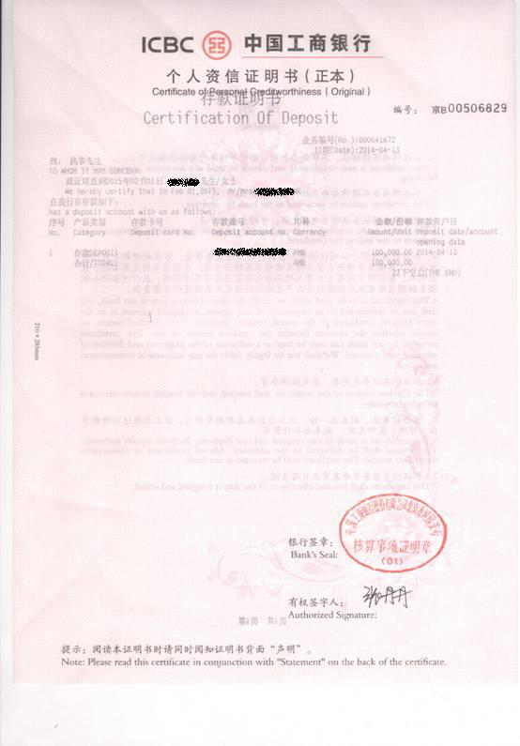
VI. Proposed Courses Form & Instructions 课程选择
选择课程前，要读Proposed Course Form Instructions：
注意：
Important Information for All Students 以及
For Smith School of Business Exchange Students
在其中有一个Testudo会超链接到马里兰大学的课表（所有课程）
要点：
1. 总共最少12分，通常包括2-3门专业:BMGT-Business and Management 而且专业课只能选课序号300-499，其他课程无所谓（在Proposed Course Form Instructions都已提到，我只不过重复一下）
2. 其他课程，直接在General EducationCourses 那里选，会方便一些，直接找的话先修课程和专业限制比较多。
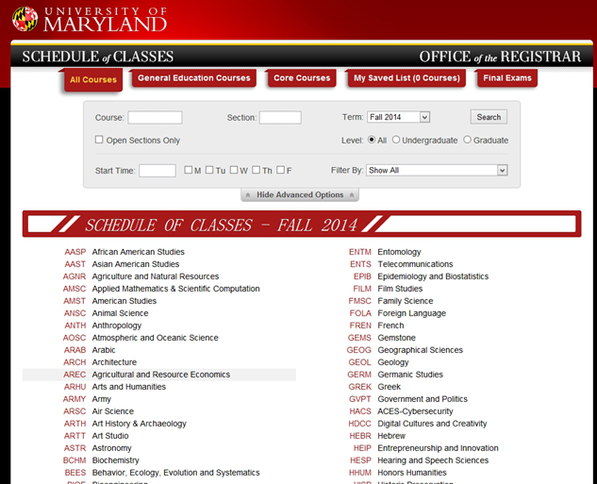

3. Prerequisite是先修课要求，Corequisite应该是需要同时选报的意思。若果说到Credit only granted for: CHEM103, CHEM131, CHEM135, CHEM153 or CHEM146. 之类的，意味着如上的几门课内容相似，只能选择其中的一个，对于咱们来说没什么用，可以当作没有。

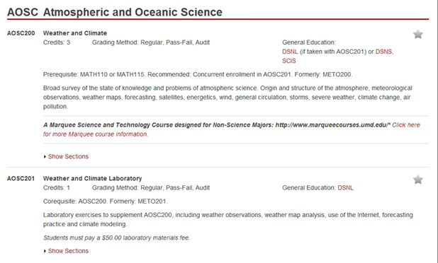
- 注意时间上的分配，和不同上课地点，我还没去，但是感觉校园应该很大……
M周一 Tu周二 W周三 Th周四 W周五
- 通常需要选择备选课程（以防有的课没报上），直接在同一个Proposed Course Form中，按自己preference,一直往下列即好。不用单弄出来一个备选课程表。

补重说明：事后证明，在我选的时候，在Proposed Course Form上填非BMGT类课程，填没填一样，因为老师不会帮你手动注册（咱们申请的商学院基本上所有课程都要通过老师手动注册）这些课程的。所有其他学院的课，都需要自己以后在网上报名，并与该学院老师联系申请那门课。

线下要交的材料：点开Official Transcript 出现如下页面
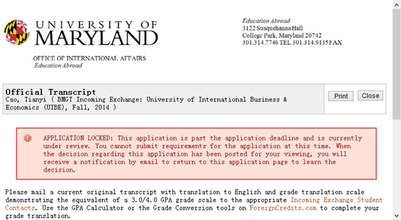
Incoming Exchange Student Contacts 是邮寄的地址，咱们是General Exchanges and Business Exchanges (with the Smith School of Business)
1. 咱们学校的英文成绩单，注意看上面的英文拼写有没有错误，尤其注意你们专业特有的课，我的成绩单上就有两处英文错误。
2. GPA转换，它那上链接了一个网页，选择GPA Calculator，默认选择Five-Scale (Most common tertiary and secondary) 一个个输入，计算就好，我最后把这些汇总在一个excel表中了，打印后与成绩单一起寄走了。（邮寄的话咱们学校能免费邮寄一次，要注意（至少）提前一礼拜。最好向老师要一下订单号，在网上查询运输的情况，能让自己安心一些。）

Part 2: 留学基金委的网上申请
1.在留学基金委信息平台-国家留学信息平台上注册，可以百度直接搜索
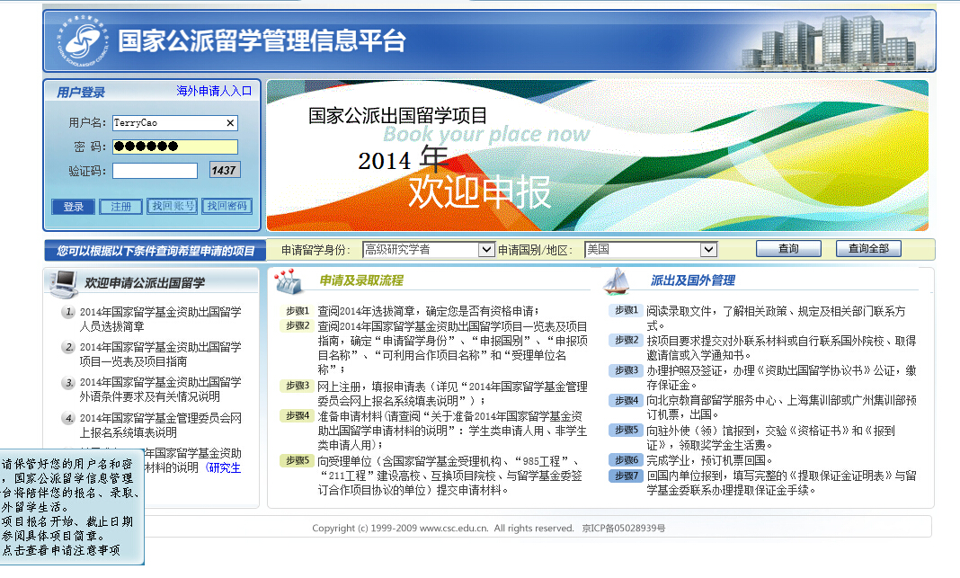

完成注册:几点注意事项(转)
- 本科插班生，高中毕业时所学专业填“文科”或者“理科”；
- 国外导师信息可以不填，国内导师的信息，可填本班班主任或其他课程导师；
- 每一个选项卡下的信息填写完成之后，要点击屏幕右下角的“保存并下一步”按钮，系统会自动跳到下一个选项卡。如果通过点击选项卡按钮跳到下一选项卡，会造成所填信息无法保存；
- 填写留学期限的时候一定要仔细查看交换院校官网上的校历，此期限一经填写无法修改，也不允许提前回国。（在我写的指南的第四页就可以看到项目的时间，不需要查校历，留基委的时间是有一定弹性的，大概前后一两周左右）

补充：我当时有几个比较纠结的地方:
- Ｂ项说是否收取学费以外的其它费用，肯定收啊～ 住宿费加伙食费是3000多美金一学期，不过在此可以选择写否。因为留学基金委的资助已经包括了这些。填了应该不会多给钱。
- Ｄ项中高中毕业的证书编号，这个网上查不到，应该是毕业证书上那个x字xxxx…，我就把xxxx…填进去了。
- Ｇ项是在网上直接填写自己的学习计划，注意区别之后要上传的《学习计划》，网上直接填写的是较为口语化的，比较主观的。 之后的学习计划需要比较官方那种感觉，具体稍后再说。此留学计划可以用之前手写的那个申请表上的学习计划。
- 它要求，所有的填写，一行中如果有内容，此行中不需要写的地方也要写上“无”。比如Ｂ中： 2012-9 无 对外经济贸易大学……
申请表填完后，也要打印出来，贴上照片，签字，在表头写老师给的序号，完了交给李老师。

2.上传材料（均为扫描件，每一项单独一个pdf，博学楼下打印店可以扫描）
1.成绩单
需要档案馆开具的中文版本的成绩单。我是把图书馆开的英文成绩单，和教务处自动打印机的中文成绩单拼在一起上传的，好像是因为档案馆开的版本里有平均分，所以不能是教务处的成绩单，而要是档案馆开出的中文成绩单。
2.身份证
正反面扫到一页里。
3.外语水平
如果有ETS邮寄的成绩单最好，我是把网上查成绩那页截图下来，打印出来找国际处盖了章，后扫描上去的。
4.学习计划
用我当时编的就行，可以找李老师要。之前的都不用改，把倒数第二段改改就好。你们一块出发的内容可以都一样。打印出来找学院主管国际交流的老师（金融院是邹老师）签字盖章，再盖国际处的章完了扫描就成。
- 邀请信
比较坑爹，我收到邀请信比较晚，只能提前上传一份接收证明，之后再补上邀请信。接收证明在国际交流中心的网上有模板（我现在打不开那个网页了）。也可以找李老师拷我的去改一下就成。也是要找国际合作交流处盖章。

所有材料可以直接通过信息平台上传，也可以发邮件（网上有指导，注：要发邮件的话，名字要注意，直接从那个上传那个网页点复制按钮，就把他要求的名字复制下来了。注意这个名字是包括扩展名的，不要出现两个扩展名）。我当时遇到个情况分享一下，我的材料都能直接上传，但是预览时永远都是空白的一页，看不到，换电脑也不行，然后这种情况下可以去找李老师帮忙，看看她通过她的系统是否能看见你的材料，若能的话便都ok。实在都不行的话可以考虑发邮件。
所有材料也都需要交纸质版给国际交流中心。

补：邀请信：在得到李老师的通知奖学金申请成功后，需要补交邀请信。pdf中需要包括邀请信和DS-201。在pdf中的关键信息（姓名，学校，时间，邀请人之类的）下画下划线（用adobe Acrobat 或者 foxit阅读器），打印出来后交给李老师，李老师会签名盖章，将签名盖章后的邀请函+DS-2019做成一个pdf通过信息平台上传上去。之后留学基金委就会开具同意派出的函(注意，并没有实物，是联网的一个认证，留学基金委信息平台上显示当前状态：已开具， OK了。我这张图是已经所有事都做好了，准备出国的状态)
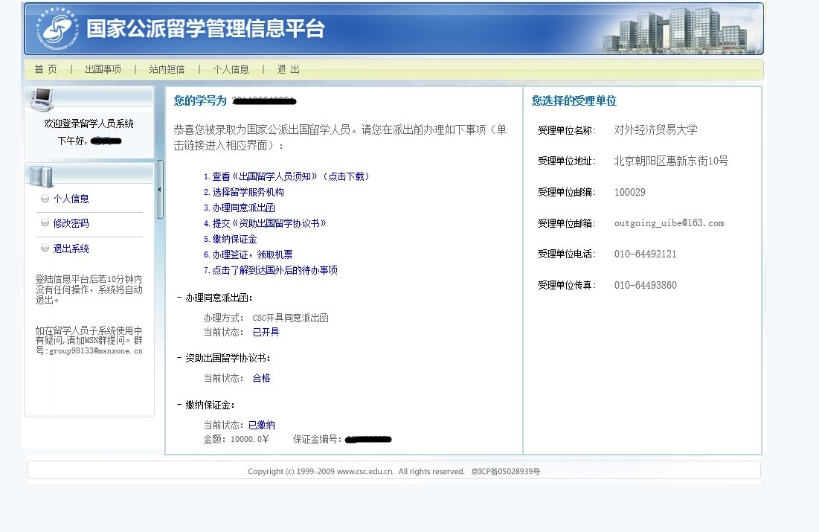

Part 3剩下的一堆事~ 时间也基本到了期末，不过也可以选择在期末以后做
1.完成在马里兰大学的网上注册。
收到University of Maryland offer letter后（红线是我拿软件在电脑的扫面件上画的，本来没有），还有一些一定不要落下的事。在 http://oit.umd.edu/new/student.html 上按照提示完成马里兰大学学生账户的注册（关系到选课和住宿）。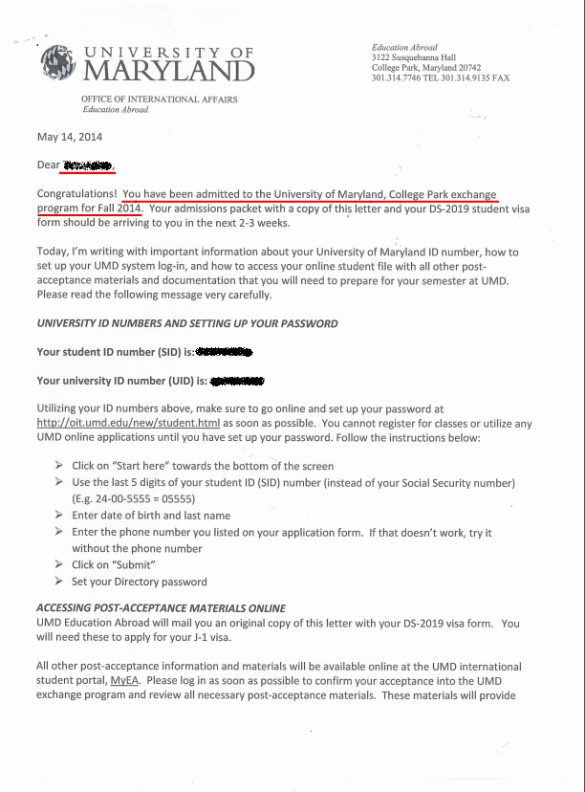

要注意从此以后，就有两个马里兰的账户了，一个是以前的(MyEa)，名字为自己的邮箱的那个，第二个是新注册的(Testudo)，用户名是自己挑选出来的。像我就是tcao33。
MyEa上的内容务必要通读，因为涉及到住宿及选课。
住宿：按照上面的提示完成住宿的预定（到截止日期如果还没做，老师会给你发邮件提醒，挺尴尬的……），要尽快做好，此时不用交钱，临出发前半个月左右会再要求交钱。
选课：之前不是提交过一个预选课程表么。我当时的联系老师是Christopher Olsen，联系老师们会帮咱们手动注册其中的商学院课程。（报满了的会加入到waitlist中），他也会给你发邮件。当时我迷惑的点是，其实其他学院的课都需要咱们自己在Testudo上选，如果网上不给权限，需要自己发邮件找该学院的老师联系（可以问联系人）。自己想新报BMGT类课程，也不能直接在网上选，需要发邮件给联系人，让他帮你手动注册。比在咱们学校报还麻烦……
缴费: 刚订完住宿的时候还不用着急，它到时候会发过来邮件，说要缴费，按照步骤完成就OK。
报名Orientation（指导会）：当时因为期末所以我拖到了期末后再做，就有点晚，很多很有意思的会都报满了（比如去巴尔的摩看棒球，去IKEA之类的），要早点报名，咱们不需要报ISSS Immigration Session, 最重要的是报 Exchange student的会。

2.签证
美国的邀请函拿到后，就可以去办签证，那个“照会”的意思是留学基金委再给你出一份材料，增加签证通过的几率，必要性不是很大~ 我们几个去美国的同学都没办……
需要携带去面签的纸质材料如下：
1.DS-160表格确认页。
百度美国签证http://www.ustraveldocs.com/cn_zh/（这个网页是办签证，别找去找大使馆）
第一步是网上完成DS-160表格的填写，http://www.ustraveldocs.com/cn_zh/cn-niv-ds160complete.asp 此时不需要在首页上创建账户呢。
填写完成后出现了类似于下方这样的页面，就是告诉你完成了填写，要把这张表格打印出来。（虚拟打印机Adobe Acrobat,福昕阅读器生成PDF，再去打印也行）。在网上让它直接给你发过来电子邮件版的，也可以收到一样的。
这个表格上也告诉你了必须要什么。
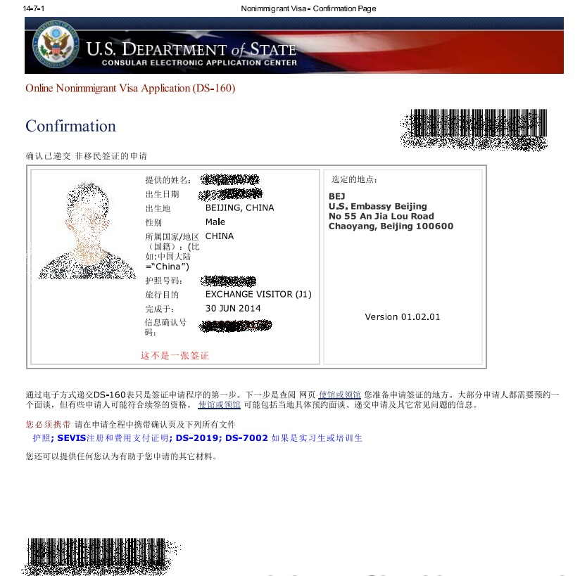

2.SEVIS（I-901）费缴费单
SEVIS费，我感觉是美国入学注册费这么一类的东西，每个人都要交。
百度SEVIS费https://www.fmjfee.com/i901fee/desktop/index.jsp?view=desktop。
一步一步完成就好，比较简单，需要MasterCard or Visa card支付180刀（student(college/university)）.后来用虚拟打印机出来PDF再去打印就成。
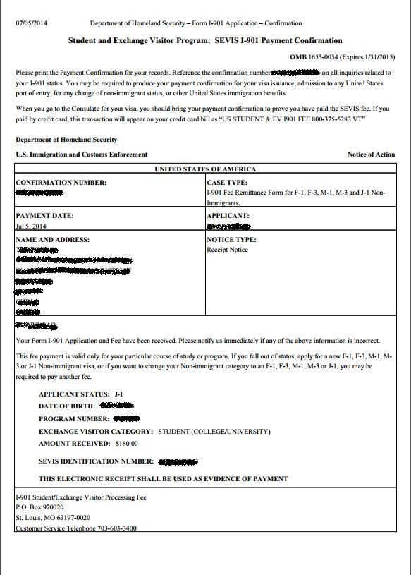

3.签证预约页（带条形码）
在美国签证网上首页里创建账户。一步一步完成就好，它的指导很详细，（需要打印出来大图）。缴费去中信银行的机器上缴费就好，比较顺畅。这一页是当时去面签进门时需要扫的条形码，把它放在最上面。
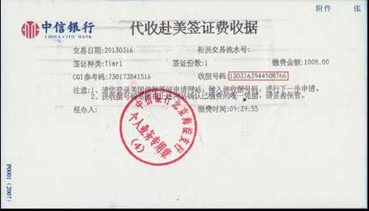需要注意的点是在机器上付款后，它给你打印客户通知书（小粉色的条），上面有需要你输到签证网的数字。很重要，在网上输入完之前别丢了。与此同时，最好当时就去银行的柜台把收据（如下图，留基委官网上的）开了（签证时不需要，但是留基委报销要用）。当时没开，以后再去也ok，但是要保留小粉单，拍了张照片，有上面的数字就行。

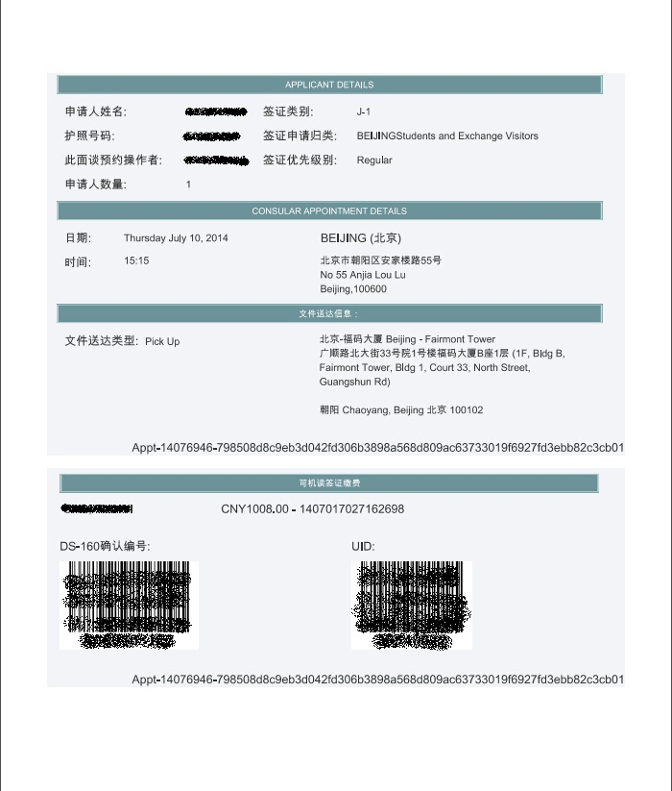

4. DS-2019
不需要做什么，随邀请函来的，就不附图了，每次看见都很心潮澎湃~
5.护照
（6．照片
美国格式的正方形的那种，但是我没有用到…… 网上说的要带， 就带着吧。可以在金鸡百花电影院边上的大眼睛照相照，挺好的，不贵也。）

必须带的已经介绍完了。网络上说推荐带的还有1.个人简历，2成绩单，3在读证明，4邀请函，5父母收入证明，6存款证明，7户口本，8资助证明
我基本上所有材料都准备了，但是面签时啥都没看。准备什么看你们自己觉得了~应该比较顺利，不要紧张，就算最最最悲剧没通过（没听说过……），还可以再申请再去签证。签证官给你一个小条就代表签证通过，比较有意思。

以后的这些步骤 要参考留基委信息平台和留学服务中心公派留学板块，写的都很明白。
3.公证
跟签证可以同时去做，没有先后要求。当李老师把资助证明，和六个白本给你后就可以开始。http://www.gongzheng.gov.cn/logon/index.asp# 最下方有一些TIPS
就是按照上面的完成，自己和保证人都带好身份证，没有用到户口本，我当时是请两位保证人开的收入证明，详情一定要看http://www.gongzheng.gov.cn/jhdy/jhdy_open.asp?type=J&typeid=389 把 6本白本带过去，填好第一页，最下方我是这么写的：研究方向为经济学，留学计划为学习经济学课程，这样就好吧。最后一页（第六页）别写!当场签字写日期和地点。花了240块。

4.交公证后的协议书（白本）和保证金10000元
都在车公庄地铁站附近。离得特别近。两处都是中午休息，下午一点半继续。特别顺利。

5.订机票
在留基委信息平台选择留学机构（好像是最后一步要交350的出国手续费，但是选择机构是必须的）注册后，填写完基本情况，生成基本情况表。订机票的具体事宜在http://www.cscse.edu.cn/publish/portal0/tab79/info3914.htm
值得注意的是，订票单写华盛顿的机场代码，写WAS就好，就可以代表华盛顿的两个机场了（肯尼迪和杜勒）。很顺利。附件大小超过了也没啥事。

- 办理领取
注意是在留学服务中心领取机票和生活费，不是在留基委了。可以（看你们了）申请办理提前领取。发送“姓名 出国国别 出国日期 领取日期 所在单位” 到chuguo@cscse.edu.cn 预约提前办理。

- 到国外报到（转）
按照《资助出国留学协议书》规定，留学人员自抵达留学所在国后十日内凭《报到证》向中国驻留学所在国使（领）馆办理报到手续。如本人不能及时亲自前往，可先以电话、电邮或信件方式报到。并于一个月内将入学证明、居住地址、银行账号告知使（领）馆。咱们是到华盛顿大使馆，可以在Orientation的时候顺路去
(完)

